**Modelado del Software**

2022

**Practica 2:**

**Aplicación de Patrones de diseño GoF**

**David Piñuel Bosque**

Índice

**¿En que consiste?** 3

**Características** 3

**Motivación** 3

**Nombre y Tipo** 3

**Propósito** 3

Ilustración 1 : Estructura 4

Ilustración 2 : Diagrama de clases 4

Ilustración 3 : Código Parte 1 5

Ilustración 4 : Código Parte 2 5

Ilustración 5 : Diagrama de Secuencia 6

**Nombre y Tipo**

El nombre es Patrón de diseño “Chain of Responsibility” que es lo mismo “Cadena de Responsabilidad”.

Su tipo es patrón de comportamiento

**Propósito**

El patrón de comportamiento hace que el emisor no se junte en una petición a su receptor de esta forma puede dar la posibilidad de responder una petición más de un objeto. Un objeto procesa la cadena que pasa por la petición que encadenan los receptores. En las interfaces gráficas de usuario es comúnmente usado heredando una super clase “vista”.

**Motivación**

Dar la posibilidad a objetos obtener la petición desacoplando los emisores y receptores. La cadena se procesa por un objeto que es pasada por la petición.

**¿En que consiste?**

El patrón Cadena de Responsabilidad tiene que usarse cuando el manejador no se conoce en un principio sino automáticamente y debe haber más objetos que puedan manejar la petición. Se envía una petición a un objeto a varios sin saber el receptor del mismo. Se especifican dinámicamente el conjunto que pueden tratar una petición.

**Características**

Debe haber un cliente que inicializa la petición a un manejador concreto de la cadena. Debe haber un manejador Concreto que trabaja con las peticiones de las que es responsable, si puede manejarla, lo hace; sino la envía a un sucesor. Debe haber un manejador que define una interfaz para trabajar con las peticiones, puede implementar el enlace al sucesor.

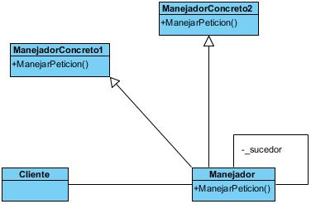

Ilustración : Estructura

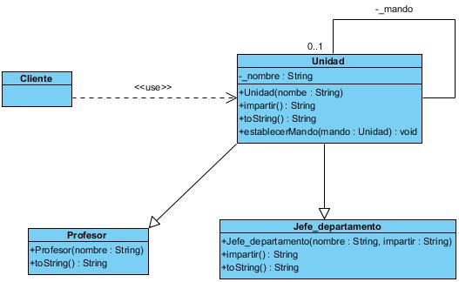

Ilustración : Diagrama de clases

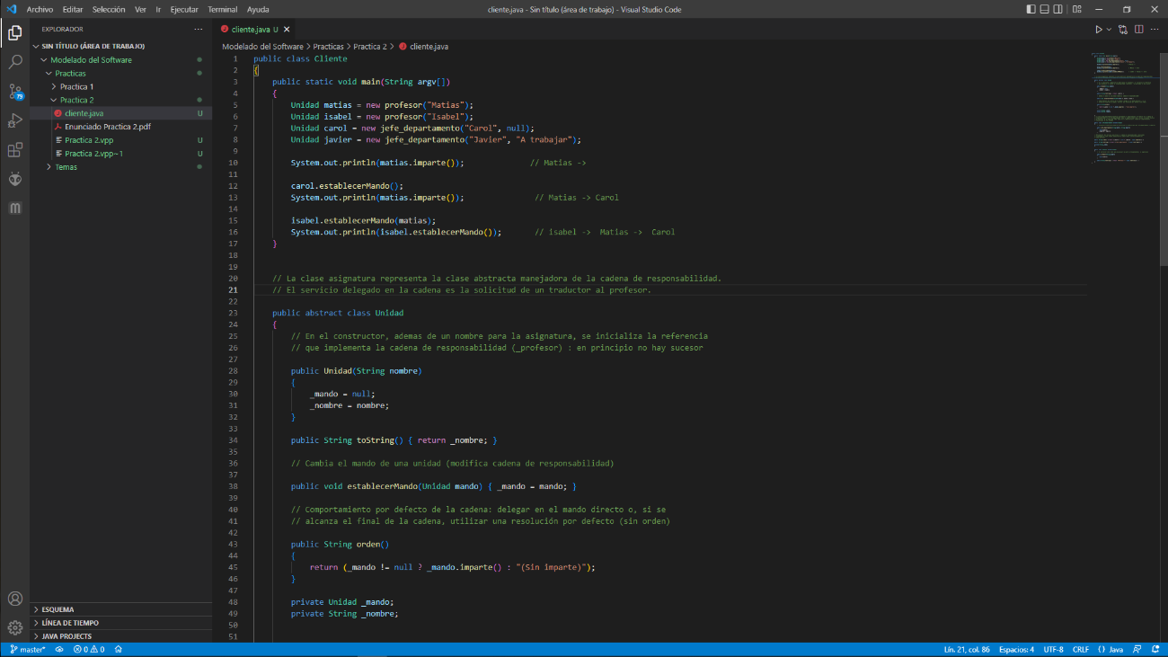

Ilustración : Código Parte 1

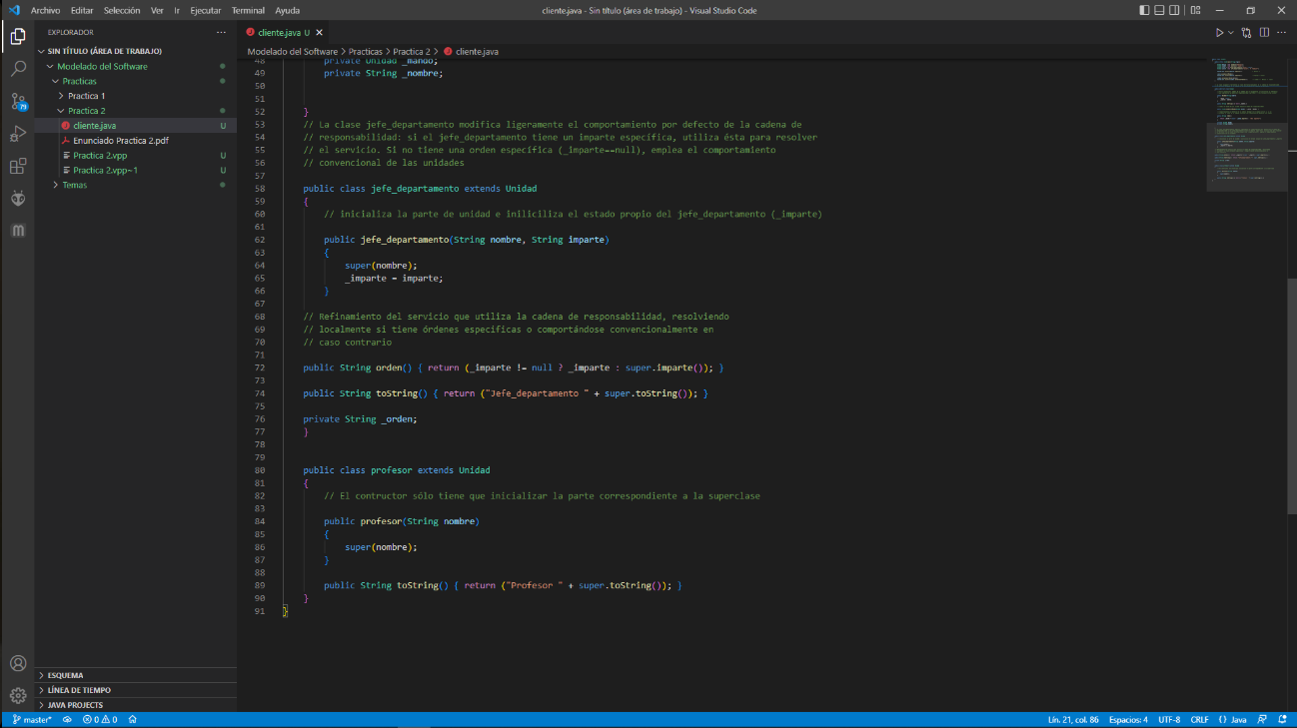

Ilustración : Código Parte 2

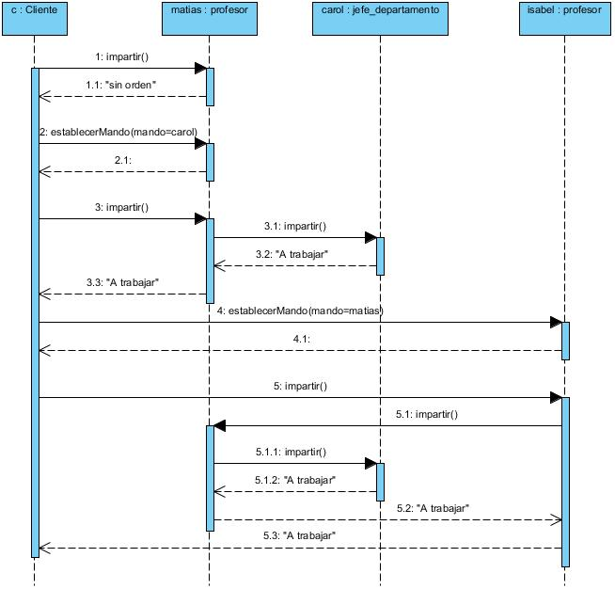

Ilustración : Diagrama de Secuencia